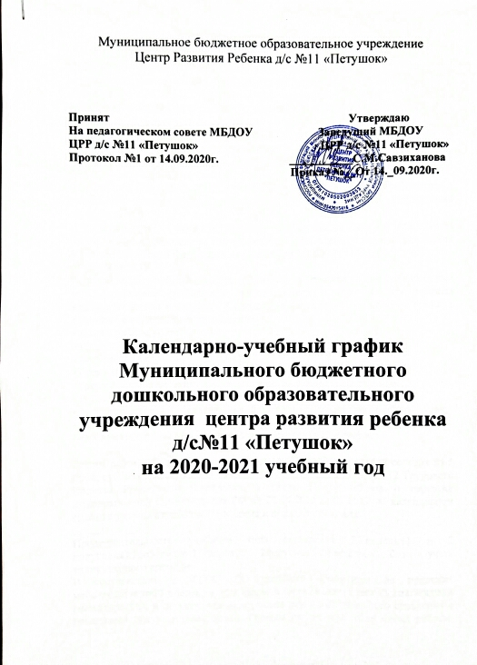

Пояснительная записка

Календарно-учебный график является локальным нормативным документом, регламентирующим общие требования к организации образовательного процесса в 2020-2021 учебном году в муниципальном бюджетном дошкольном образовательном учреждении ЦРР- детский сад №11 «Петушок»
Календарный учебный график МБДОУ разработан в соответствии со следующими нормативными документами:
-с Федеральным законом «Об образовании в Российской Федерации» от 29.12.2012 г. №273-Ф3
-с СанПиН 2.4.1.3049-13 «Санитарно-эпидемиологические требования к устройству, содержанию и организации режима работы в дошкольных организациях»;
-с Федеральным государственным образовательным стандартом дошкольного образования (Утвержден приказом Министерства образования и науки Российской Федерации от 17 октября 2013 г. N 1155);
-с уставом ДОУ.
Календарный учебный график учитывает в полном объеме возрастные психофизические особенности воспитанников и отвечает требованиям охраны их жизни и здоровья. Содержание календарного учебного графика включает в себя следующие сведения:
- режим работы ДОУ;
- продолжительность учебного года;
- количество недель в учебном году;
- сроки проведения каникул, их начало и окончание;
- сроки проведения мониторинга достижения детьми планируемых результатов
- освоение основной образовательной программы дошкольного образования;
- праздничные дни;
-мероприятия,проводимыев летний оздоровительный период.

Режим работы ДОУ: 12 часов (с 7.00 – 19.00), рабочая неделя состоит из 5 дней, суббота и воскресение - выходные дни. Согласно статье 112 Трудового Кодекса Российской Федерации, а также Постановления о переносе выходных дней Правительства РФ от 24.09.2015 г. № 1017 в календарном графике учтены нерабочие (выходные и праздничные) дни.

Продолжительность учебного года составляет 36 недель (1 и 2 полугодия):1полугодие-17недель, 2полуголие-19недель, без учета каникулярного времени.
В соответствии с ФГОС ДО целевые ориентиры не подлежат непосредственной оценке, в том числе в виде педагогической диагностики (мониторинга), и не являются основанием для их формального сравнения с реальными достижениями детей. Однако педагоги в ходе своей работы выстраивают индивидуальную траекторию развития каждого ребенка. Для оценки индивидуального развития проводится педагогическая диагностика (оценка индивидуального развития дошкольников, связанная с оценкой эффективности педагогических действий и лежащая в основе его дальнейшего планирования) в начале и конце учебного года. Педагогический мониторинг проводится в ходе наблюдений за активностью детей в спонтанной и специально организованной деятельности.
Промежуточный мониторинг проводится во всех возрастных группах в следующие сроки:
-последняя неделя сентября 2019г.
-последняя неделя апреля 2020г. в соответствии с Положением о мониторинге достижения детьми планируемых результатов образовательной программы дошкольного образования МБДОУ ЦРР д/с №11 «Петушок»
Праздники для воспитанников в течение учебного года планируются в соответствии с годовым планом работы ДОУ на учебный год.
Организация каникулярного отдыха в детском саду имеет свою специфику и определяется задачами воспитания в дошкольном учреждении. Для эффективного физиологического и психологического развития детей планирование каникулярного отдыха тщательно продумывается.
Воспитательно – образовательная работа в летний оздоровительный период планируется в соответствии Планом работы на летний период, а также с учетом климатических условий.
Календарный график обсуждается и принимается педагогическим советом, утверждается приказом заведующего ДОУ до начала учебного года. Все изменения, вносимые в годовой учебный график, утверждаются приказом заведующего образовательного учреждения и доводятся до всех участников образовательного процесса.
МБДОУ ЦРР д/с №11 «Петушок» в установленном законодательством Российской Федерации порядке несет ответственность за реализацию не в полном объеме образовательных программ в соответствии с календарным учебным графиком.

Содержание | Возрастные группы
Количество возрастных групп в каждой параллели | Группа детей с 1,5до 3лет | Группа детей с 3до 4лет | Группа детей с4до 5лет | Группа детей с5до 6лет | Группа детей с 6до 7лет
Количество возрастных групп в каждой параллели | 1 | 3 | 3 | 3 | 2
Начало учебного года | 16.09.2020г | 16.09.2020г | 16.09.2020г | 16.09.2020г | 16.09.2020г
Окончание учебного года | 31.05.2021г. | 31.05.2021г. | 31.05.2021г. | 31.05.2021г. | 31.05.2021г.
Адаптационный период | С 16.09 по 01.10.2020г.(после режима самоизоляции) | С 16.09 по 01.10.2020г.(после режима самоизоляции) | С 16.09 по 01.10.2020г.(после режима самоизоляции) | С 16.09 по 01.10.2020г.(после режима самоизоляции) | С 16.09 по 01.10.2020г.(после режима самоизоляции)
Сроки перерывов в образовательной деятельности | Зимний период с 30.12.2020 по 08.01.2021г.  Летний период с 01.06.2021г.по 31.08.2021г. | Зимний период с 30.12.2020 по 08.01.2021г.  Летний период с 01.06.2021г.по 31.08.2021г. | Зимний период с 30.12.2020 по 08.01.2021г.  Летний период с 01.06.2021г.по 31.08.2021г. | Зимний период с 30.12.2020 по 08.01.2021г.  Летний период с 01.06.2021г.по 31.08.2021г. | Зимний период с 30.12.2020 по 08.01.2021г.  Летний период с 01.06.2021г.по 31.08.2021г.
Продолжительность учебного года,всего недель,в том числе : | 34 | 34 | 34 | 34 | 34
1-ое полугодие (недель)  2полугодие(недель) | 15  19 | 15  19 | 15  19 | 15  19 | 15  19
Продолжительность учебной недели (дней) | 5дней | 5дней | 5дней | 5дней | 5дней
Максимально допустимый объем недельной образовательной нагрузки (организованная образовательная детельность) | 100мин | 150мин | 200мин | 400мин | 510мин
Перерыв между ООД | Не менее 10мин | Не менее 10мин | Не менее 10мин | Не менее 10мин | Не менее 10мин
Сроки проведения системы мониторинга достижения детьми планируемых результатов освоения образовательных программ дошкольного образования | 12.10.2020г-17.10.2020г.  12.05.2021-19.05.2021г. | 12.10.2020г-17.10.2020г.  12.05.2021-19.05.2021г | 12.10.2020г-17.10.2020г.  12.05.2021-19.05.2021г | 12.10.2020г-17.10.2020г.  12.05.2021-19.05.2021г | 12.10.2020г-17.10.2020г.  12.05.2021-19.05.2021г

ПРАЗДНИЧНЫЕ ДНИ В 2020-2021 учебном году

День единства народов Дагестана | 15 сентября 2020г. |  | 1 день
День народного единства | 04ноября 2020г. |  | 1день
Новогодние праздники | 1 – 10 января 2021г. |  | 10 дней
День защитника Отечества | 23 февраля 2021 г. |  | 1день
Международный женский день | 8 марта 2021 г. |  | 1 день
Праздник Весны и Труда | 1, 2, 3 мая 2021 |  | 3 дня
День Победы | 9, 10 мая 2021 г. |  | 2 дня
День России | 12 июня 2021 г. |  | 1 день
Праздники для обучающихся в 2020-2021 учебном году

День единства народов Дагестана |  | 15.09.2020г.
День дошкольного работника |  | 27.09.2020г.
Осенние утренники(возрастные группы)
Новогодние утренники
День Защитника Отечества |  | 22.02.2021г.
Международный женский день
Новруз -Байрам
День Космонавтики |  | 12.04.2020г.
День Победы
Выпускной Бал |  | С 25.05.2021г.по 29.05.2021г.
День Защиты Детей |  | 01.06.2021г.

